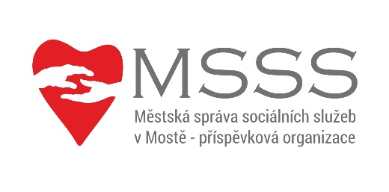

Městská správa sociálních služeb v Mostě – příspěvková organizace
Barvířská 495, 434 01
ŽÁDOST

do Penzionu pro seniory, Albrechtická 1074, Most
do Penzionu pro seniory, Komořanská 818, Most
do Penzionu pro seniory, Ke Koupališti 1180, Most

Upozornění:
Tato forma žádosti není stanovena zákonem.

OSOBNÍ ÚDAJE ŽADATELE
jméno |  | příjmení
datum narození (den, měsíc, rok) |  | státní občanství
rodinný stav | svobodný(á) ženatý vdaná rozvedený(á)
rodinný stav | ovdovělý(á) žije s druhem / družkou
trvalý pobyt | ulice |  | číslo popisné
trvalý pobyt | město |  | blok | patro
kontaktní adresa | ulice |  | číslo popisné
kontaktní adresa | město PSČ |  | blok | patro
kontaktní telefon
druh důchodu | starobní  invalidní pro invaliditu třetího stupně

Osoba, která má být případně kontaktována ve věci řešení žádosti o umístění:
jméno a příjmení | vztah k žadateli | adresa, telefon

DŮVOD PODÁNÍ ŽÁDOSTI

Dne

podpis žadatele

